Задание 4- Расчет циркуляционной насосной станции

Цель: определить требуемы напоры и подобрать марку насосов в ЦНС.

Все циркуляционные насосные станции, подающие воду на технологические нужды, относятся к первой категории надёжности. Перерывы в их работе, даже самые кратковременные, не могут быть допущены ни при каких обстоятельствах.
Бесперебойная работа станции достигает соответствующим резервом оборудования, дублированием системы энергосбережения, всасывающих и напорных коммуникаций, увеличением количества рабочих агрегатов, а так же установкой насосов под залив.
Количество воды, необходимое для охлаждения технологического оборудования, находится в прямой зависимости от ее первоначальной температуры - чем выше температура воды, тем больше ее нужно. Поэтому число агрегатов, их производительность, тип насосов и электродвигателей выбирают с учетом изменения температуры воды в пределах годового цикла. При колебаниях температуры воды суммарную подачу станции изменяют путем включения различного числа насосов. На циркуляционных насосных станциях проектируются, как правил, две группы насосов.

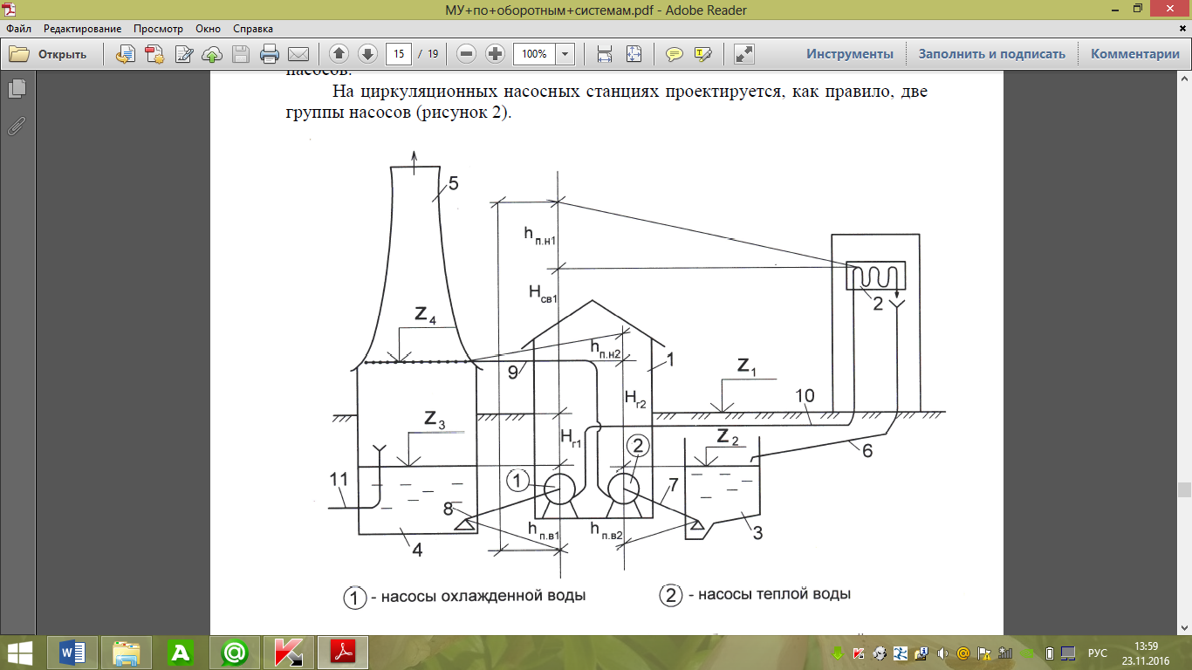
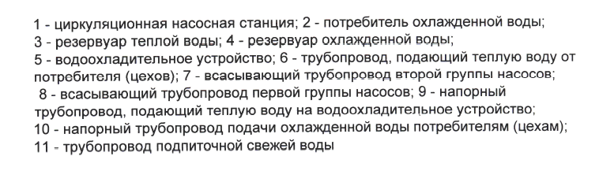
Рис. Схема циркуляционной насосной станции оборотного водоснабжения

Первая группа насосов обеспечивает подачу охлажденной воды потребителю, вторая теплую воду на охладительные устройства.
Производительность первой группы насосов принимается по графикам водопотребления, устанавливаемым технологами. Чаще всего вода на охлаждение оборудования потребляется с коэффициентом часовой неравномерности К_{час}=1.

Q_{час1}= Q_{сут} / 24, м³/час (28)

где Q_{час1} - часовая производительность первой группы насосов, м³/час;
Q_{сут1} - количество воды в оборотной системе, м³/час;

Напор, развиваемый насосом Н₁ м определяется по формуле:

Н₁=H_{г1}+ H_{св1+}h_{п.в1}+h_{п.н1} (29)

где H_{св1} - максимальный свободный напор у потребителя;
h_{п.в1} - потери напора во всасывающем трубопроводе охлажденной воды;
h_{п.н1 -} потери напора в напорном трубопроводе и в водоводах
охлажденной воды.
Производительность второй группы насосов Q_{час2}= Q_{час1} при условии, что пополнение потерь воды производится в резервуаре градирни.
Напор, развиваемый насосами второй группы Н₂ м, определяется по формуле:

Н₂=Н_{r2}+h_{п.в2}+h_{п.н2} (30)

где Н_{r2} - определяется в результате разнице между распределительной сетью
градирни и минимальным уровнем воды в резервуаре горячей воды;
h_{п.в2} - потери во всасывающем трубопроводе;
h_{п.н2} - потери в напорном трубопроводе и распределительной системе
градирни.
Емкость приемного резервуара теплой воды принимается равной 30-ти минутной работе одного самого крупного насоса. Размеры резервуара определяются из условий размещения всасывающих линий по действующим нормам.
В целом проектирование циркуляционных насосных станций ведется как насосных станций первой категории надежности.
Насосные станции дополнительно автоматизируются в зависимости от температуры охлажденной воды.

- Н_{г1}=Z1-Z3=320,7-320,2=0,5 м
Z1=320,70
Z3= Z1-0,5=320,7-0,5=320,2
Hсв1=23 м
h_{п.н1}=0,439+0,439+1,041=1,973 м
h_{п.в1}=2 м
H1=0.5+23+2+1.973=27,473
Подбираем насос Д=2000-21 ( 2 рабочих, 2 резервных)
n=980 об/мин
- Н₂=10,66+2+3=15,66 м
Нг2=Z4-Z2=329,2-318,54=10,66
Z4= Z3+(8:10м)= 320,2+9=329,2
Z2=318,54 (по профилю В5)
h_{п.в2}=2 м
h_{п.н1}=3 м
Подбираем насос Д=2000-21 ( 2 рабочих, 2 резервных)
n=980 об/мин
где Н_{г} - разница отметок между первой отметкой пьезометрической линии и минимальным уровнем воды в резервуаре горячей воды

